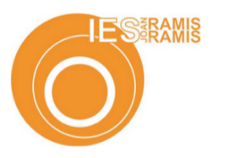 IES Joan Ramis i Ramis

***Mejor Estudiante 2024***

Diploma

<Nombre>

Se le otorga este título de mejor alumno debido a su gran esfuerzo en todas las clases. ¡Enhorabuena, sigue así!

|  |  |  |
| --- | --- | --- |
| Raquel Carreras | | Joan Carreras |
|  | Directora | Tutor del Curso |